附件1

|  |  |  |  |  |  |  |  |  |  |  |  |  |  |
| --- | --- | --- | --- | --- | --- | --- | --- | --- | --- | --- | --- | --- | --- |
| 放映点基本信息表 | | | | | | | | | | | | | |
| 序号 | 市 | 县(市、区) | 乡（镇、街道办事处） | 是否为合并社区或村庄 | 组成合并社区或村庄的行政村名称 | 行政村名称 | 放映点个数 | 自然村或放映点名称 | 放映点类型 | 放映点经度 | 放映点纬度 | 显示地址 | 村常驻人口（人） |
| 1 |  |  |  |  |  |  |  |  |  |  |  |  |  |
| 2 |  |  |  |  |  |  |  |  |  |  |  |  |  |
| 3 |  |  |  |  |  |  |  |  |  |  |  |  |  |
| 4 |  |  |  |  |  |  |  |  |  |  |  |  |  |
| 5 |  |  |  |  |  |  |  |  |  |  |  |  |  |
| 6 |  |  |  |  |  |  |  |  |  |  |  |  |  |
| 7 |  |  |  |  |  |  |  |  |  |  |  |  |  |
| 8 |  |  |  |  |  |  |  |  |  |  |  |  |  |
| 9 |  |  |  |  |  |  |  |  |  |  |  |  |  |
| 10 |  |  |  |  |  |  |  |  |  |  |  |  |  |
| 11 |  |  |  |  |  |  |  |  |  |  |  |  |  |
| 12 |  |  |  |  |  |  |  |  |  |  |  |  |  |

|  |  |  |  |  |  |  |  |  |  |  |  |
| --- | --- | --- | --- | --- | --- | --- | --- | --- | --- | --- | --- |
| 放映点基本信息表（续） | | | | | | | | | | | |
| 常用村  联络干部  姓名 | 常用村联络干部联系电话 | 是否有干扰光源 | 干扰光源类型 | 干扰光源是否可控 | 是否有监控摄像头 | 是否有  信号强  干扰源 | 信号干扰源类型 | 放映点  位置 | 是否有固定银幕架 | 银幕悬挂方式 | 用电接驳方式 |
|
|
|
|  |  |  |  |  |  |  |  |  |  |  |  |
|  |  |  |  |  |  |  |  |  |  |  |  |
|  |  |  |  |  |  |  |  |  |  |  |  |
|  |  |  |  |  |  |  |  |  |  |  |  |
|  |  |  |  |  |  |  |  |  |  |  |  |
|  |  |  |  |  |  |  |  |  |  |  |  |
|  |  |  |  |  |  |  |  |  |  |  |  |
|  |  |  |  |  |  |  |  |  |  |  |  |
|  |  |  |  |  |  |  |  |  |  |  |  |
|  |  |  |  |  |  |  |  |  |  |  |  |
|  |  |  |  |  |  |  |  |  |  |  |  |
|  |  |  |  |  |  |  |  |  |  |  |  |

附件2

|  |  |  |  |  |  |  |  |  |  |  |  |  |  |  |
| --- | --- | --- | --- | --- | --- | --- | --- | --- | --- | --- | --- | --- | --- | --- |
| 放映人员基本信息 | | | | | | | | | | | | | | |
| 序号 | 放映队编号 | 姓名 | 性别 | 年龄 | 政治面貌 | 人员性质 | 工作性质 | 身份证号 | 移动电话 | 解码卡号 | 所属单位名称 | 所属单位性质 | 2018年上岗前是否进行培训 | 交通方式 |
|  |  |  |  |  |  |  |  |  |  |  |  |  |  |  |
|  |  |  |  |  |  |  |  |  |  |  |  |  |  |  |
|  |  |  |  |  |  |  |  |  |  |  |  |  |  |  |
|  |  |  |  |  |  |  |  |  |  |  |  |  |  |  |
|  |  |  |  |  |  |  |  |  |  |  |  |  |  |  |
|  |  |  |  |  |  |  |  |  |  |  |  |  |  |  |
|  |  |  |  |  |  |  |  |  |  |  |  |  |  |  |
|  |  |  |  |  |  |  |  |  |  |  |  |  |  |  |
|  |  |  |  |  |  |  |  |  |  |  |  |  |  |  |
|  |  |  |  |  |  |  |  |  |  |  |  |  |  |  |
|  |  |  |  |  |  |  |  |  |  |  |  |  |  |  |

附件3

放映点及放映员基本信息表填表说明

为保证平台录入信息准确，请各单位在填写时按照如下要求进行填写。在采集放映点位置信息时，需采集机器常架设位置的信息。

1. 《放映点基本信息表》填写说明

1、“市”。请直接通过下拉框，选择相应的城市名称。如济南市直接选择“济南市”。

2、“县(市、区)”。请直接填写相应的县、市、区名称。遇到当地新划分或新增区域，请按照山东省农村电影数字化放映工程服务监管平台（以下简称监管平台）中所登记的区域名称填写。如监管平台中未进行登记，请及时联系监管平台工作人员。如商河县直接填写“商河县”。

3、“乡（镇、街道办事处）”。请如实填写相应的某某乡或某某镇或某某街道办事处。如孙集镇直接填写“孙集镇”。

4、“是否为合并社区或村庄”。目前存在部分村庄进行合并，请根据实际情况在下拉框中选择“是”或“否”。

5、“组成合并社区或村庄的行政村名称”。如果是合并社区或村庄，应将组成本社区或村庄的行政村名称填写完整。如果不是，此项不填写。

6、“行政村名称”。请如实填写相应的行政村名称。如园里村直接填写“园里村”。如果为合并社区，应填写社区名称。如果行政村没有放映点，需要在“放映点位置”单元格选择没有放映点的原因，其他信息不填写。

7、“放映点个数”。单个行政村可能有一个或者多个自然村、放映点进行放映，将属于此行政村的放映点个数进行填写。填写时应将同一行政村的“放映点个数”单元格进行合并后填写。如园里村（行政村）有两个自然村放映点和一个行政村放映点，合并三行后填写“3”。

8、“自然村或放映点名称”。单个行政村可能有多个自然村或多个放映点进行放映。将相对应的自然村名称或放映点名称进行填写。自然村放映点填写时需填写自然村名称，行政村放映点填写放映点名称（名称可自取）。如在园里一村（自然村）进行放映，直接填写园里一村。在园里村村委大院放映可填写村委大院放映点。

9、“放映点类型”。根据相应的放映点类型，在下拉框中选择“农村公益室外放映点”或“农村公益室内放映点”。其中农村公益室内放映点必须是经过省监管中心备案，并允许放映的方可进行登记、放映。如在村委大院进行放映，选择“农村公益室外放映点”。

10、“放映点经度、纬度”。此项填写需要放映员到达相应村庄的放映点，将机器置于该放映点放映时播放服务器位置，连接播放服务器与监管模块，等播放服务器上监管状态显示一切正常后，联系县级监管中心。县级监管中心工作人员打开监管平台（新版）后（网址：http://120.192.18.90:5004/msp2013/index.aspx），选择“文本信息监控”找到该台设备，点击后方“查看”选项（如图1），复制序列号后的数字或数字、英文混合序列号（如图2），后，打开网址http://120.192.18.90:5004/dpm/（心跳报文查看网址），通过Windows查找快捷键（Ctrl+F）查找最新的心跳报文（如图3），将查找出来的信息中的经度、纬度复制到表格的放映点经度、纬度处。

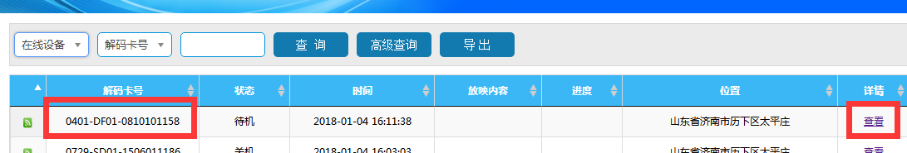

图1

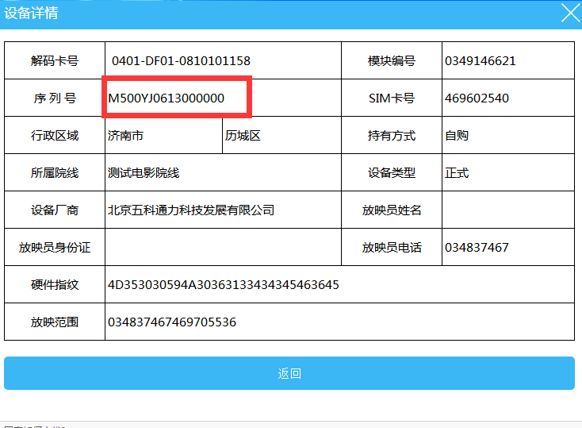

图2

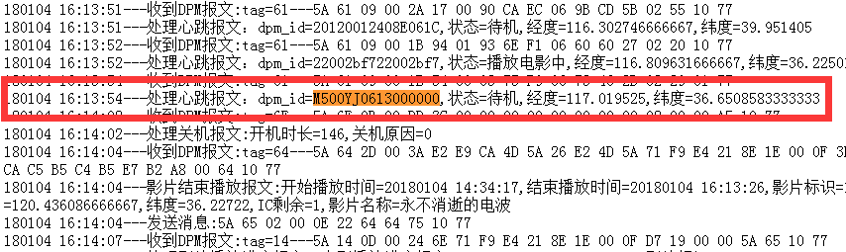

图3

11、“显示地址”。该选项为当前放映点在平台上显示的地址信息，按照省、市、县（市、区）、乡（镇、街道办事处）、行政村的顺序进行填写。如山东省济南市商河县孙集镇园里村。

12、“村常驻人口（人）”。请如实填写该放映点所在村的常驻人口约数。如该村常驻人口约为180人，请填写180。

13、“常用村联络干部姓名”。放映点所在村的常用村联络干部的姓名。如该放映村庄联络干部为张三，在该处填写“张三”。

14、“常用村联络干部联系电话”。放映点所在村的联系人的联系电话。如该放映村庄联络干部张三的电话为1xxxxxxxxxx，在该处填写“1xxxxxxxxxx”。

15、“是否有干扰光源”。放映点现场是否有干扰光源，如果有，在下拉框中选择“是”；如果没有，在下拉框中选择“否”。

16、“干扰光源类型”。如果放映点有干扰光源，可在下拉框中选择相应的光源类型，如果下拉框中没有符合选项，可直接进行填写干扰光类型。如果放映点无干扰光源，此项不填写。

17、“干扰光源是否可控”。如果放映点有干扰光，但该干扰光可以人为控制或者通过遮挡等方式让其不影响现场效果，在下拉框中选择“是”。如果无法控制，在下拉框中选择“否”。现场无干扰光，此项不填写。

18、“是否有监控摄像头”。放映现场是否有干扰模块拍照的监控摄像头，如果有，在下拉框中选择“是”；如果没有，在下拉框中选择“否”。

19、“是否有信号强干扰源”。放映点周围是否有影响监管模块GSM信号或卫星信号的干扰源，如果有在下拉框中选择“是”；如果没有干扰源，在下拉框中选择“否”。

20、“信号干扰源类型”。放映点如果存在影响监管模块GSM信号或卫星信号的干扰源，则在下拉框中选择干扰源类型，如果下拉框中没有，可直接输入。

21、“放映点位置”。放映点的位置，如在村委大院放映、村文化广场放映、十字路口放映，马路边放映等，可根据具体情况在下拉框中进行选择。若没有放映点，选择“不具备安全放映点”，“村里不让放映”。如果下拉框中没有，可直接输入。

22、“是否有固定银幕架”。放映点是否安装固定银幕架， 如果有，在下拉框中选择“是”；如果没有，在下拉框中选择“否”。

23、“银幕悬挂方式”。根据放映点现场银幕的悬挂方式，可在下拉框中选择“固定银幕架”，“流动银幕架”，“通讯光缆”，“树干”，“舞台台口”，“健身设施”。如果采用其他方式，可直接输入。

24、“用电接驳方式”。根据放映点的接电地方，可从下拉框中选择“固定配电箱”，“商业点接驳”“ 路灯接驳”，“ 入户接驳”，“ 村委接驳”。如采用其他方式，可直接输入。

二、《放映员基本信息表》填写说明

1、“放映队编号”。根据放映队顺序进行编号，原则是每台机器对应一支放映队。

2、“姓名”。该放映队的放映人员姓名，原则上一台设备填写主要使用人姓名。

3、“性别”。该放映人员的性别，直接在下拉框中选择即可。

4、“年龄”。 该放映人员的年龄。

5、“政治面貌”。 该放映人员的政治面貌，可直接在下拉框中选择中共党员，中共预备党员，群众。如果下拉框中没有可直接填写。

6“人员性质”。 该放映人员的性质，可从下拉框中选择“公务员”,“事业单位职工”,“国有单位职工”,“合资单位职工”,“私营单位职工”,“外聘人员”,“劳务派遣”,“临时用工”,“个体放映员”。如果下拉框中没有可直接填写。

7、“工作性质” 该放映人员的工作性质，可从下拉框中选择“专职”，“兼职”。

8、“身份证号”。该放映人员身份证号。

9、“移动电话”。该放映人员联系电话，要求必须填写常用的手机号。

10、“解码卡号”。该放映人员使用设备的解码卡号，填写时请填写完整准确解码卡号（注意大小写）。

11、“所属单位名称”。该放映人员所在单位的名称（全名）。

12、“所属单位性质”。 该放映人员所在单位的性质，可在下拉框中选择“事业单位”,“国有企业”,“集体所有制”,“私营企业”,“股份制企业”,“有限合伙企业”,“联营企业”,“外商投资企业”,“个人独资企业”,“个体放映队”。如果下拉框中没有可直接填写。

13、“2018年上岗前是否进行培训”。该放映人员在取得2018年放映资格前是否进行过岗前培训，可从下拉框中选择是经过哪个公司的培训。原则上填写培训级别最高的培训组织者。如果有交叉院线进行培训，则填写所使用设备所属的院线公司。

14、“交通方式”。放映人员到达放映现场所采用的交通方式，如果是多支队伍采用机动车一同出行，则在下拉框中选择“多队集体机动车出行”；如果是多支队伍采用三轮车一同出行，则在下拉框中选择“多队集体三轮车出行”；如果是单支队伍采用机动车出行，则在下拉框中选择“单队机动车出行”；如果是单支队伍采用三轮车出行，则在下拉框中选择“单队三轮车出行”；如果采用其他交通方式出行，可直接填写。